参 加 申 込 方 法

次の３つの方法のうち、いずれかでお申し込みください。
１ 二次元バーコード
右のバーコードを読み取ると、メール作成画面になります。
必要事項を入力し、送信してください。

２ Ｅメール
メールに必要事項を記載のうえ、下記アドレスあてに送信してください。
＜記載必要事項＞
①参加者氏名
②会社・団体名（個人申込の場合は記入不要）
③お住まいの市町村
④当日連絡先（電話番号）
⑤e-mailアドレス
＜送信先アドレス＞
ymurayamakankyo@pref.yamagata.jp

３ ＦＡＸ
下記の「参加申込書」を記載のうえ、FAX番号：023-621-8428 へ送信してください。
参 加 申 込 書
参加者氏名
会社・団体名
※個人申込の場合は記入不要
お住まいの市町村
※会社・団体等から参加される場合はその市町村
当日連絡先（電話番号）
e-mailアドレス

※村山地域地球温暖化対策協議会の会員であるかどうかに関わらず参加可能です。
※記載いただいた個人情報は当該事業の運営にのみ使用し、他目的には使用しません。
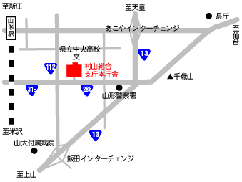
集合場所案内図
山形県村山総合支庁
（山形市鉄砲町二丁目19-68）
 ※駐車場あり

